# En bild som visar text, skärmbild, Teckensnitt, nummer Automatiskt genererad beskrivningEn bild som visar text, skärmbild, nummer, Teckensnitt Automatiskt genererad beskrivningProjektplan

Tidsredovisning

Elias Blomberg

IT22

Januari 2024

## Plattformar

### Programmeringsspråk

Javascript, HTML, PHP, CSS

### Databasmiljö

SQLyog

### Utvecklingsplattform

Visual Studio Code: Detta är vart jag kommer att skriva all kod

Excel: Detta är vart jag kommer att schemalägga inför programmets användning

SQLyog: Databasen vart jag förvarar informationen

GIT: Jag har skapar ett repo där jag kommer att både utveckla och förvara min kod. Detta körs i samband med Visual Studio Code.

### Produktionsplattform

Datanom server, FileZilla

Jag skickar filerna med FileZilla till en egen server mapp i datanom.ax servern

## Testning

PHP-API:et, i samband med Postman

Egen test HTML sida

Jag själv testar

## Tidsuppskattning



### Dela upp i mindre uppgifter

### Bestäm ordningsföljd

## Information

### Datamodell

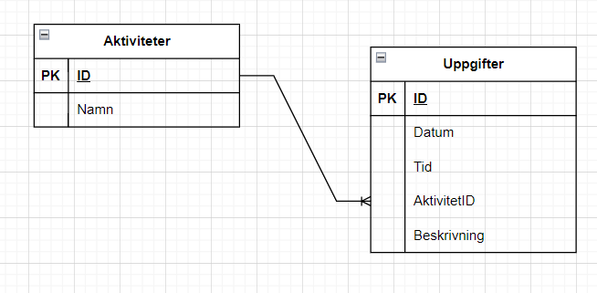

### Tabellbeskrivningar

Databasen innehåller två tabeller, Aktiviteter och Uppgifter. Databasens namn är tidrapportering

Tabellen Aktiviteter har följande fält:

* ID, heltal, automatisk tilldelning
* Namn, text max 20 tecken

Tabellen Uppgifter innehåller följande fält:

* ID, heltal, automatisk tilldelning, Primärnyckel
* Datum, datum (åååå-mm-dd)
* Tid, tid (hh:mm)
* Beskrivning, text max 100 tecken
* AktivitetID, heltal, främmande nyckel till Aktivitetstabellen ID-fält

## Skärmbilder

## Säkerhet

Kommer att beakta säkerheten kontinuerligt. Och lösa detta om de upptäcks

### Kodredudans

Ha ex flera kopior av koden så att man säkerställer att man inte förlorar den

Min idé är att använda ett GIT repo, lokalt och kanske ännu då och då uppdatera koden i datanom servern

### Samarbete

Kommer att skapas tillsammans

### Sekretess

Säkrar upp informationen så att den inte kommer i fel händer